
МІНІСТЕРСТВО ОСВІТИ I НАУКИ УКРАЇНИ
НАЦІОНАЛЬНИЙ ТЕХНІЧНИЙ УНІВЕРСИТЕТ УКРАЇНИ
«КИЇВСЬКИЙ ПОЛІТЕХНІЧНИЙ ІНСТИТУТ
ІМЕНІ ІГОРЯ СІКОРСЬКОГО»
ФАКУЛЬТЕТ БІОМЕДИЧНОЇ ІНЖЕНЕРІЇ
КАФЕДРА БІОМЕДИЧНОЇ КІБЕРНЕТИКИ

Комп’ютерний практикум №4
з дисципліни «Об’єктно-орієнтоване програмування»
на тему: «Перевантаження операцій»

Варіант №15

Виконав:
студент гр. БС-81
Сєров О. В.
Перевірив:
ас. каф. БМК
Рисін С.В

Зараховано від ___.___._______

___________________________
(підпис викладача)

Київ-202

□ Виконано без зауважень

□ Маються зауваження:
□ несвоєчасний захист
□ присутні зауваження до UML діаграми:
□ діаграма класу не відповідає коду
□ виконані не за стандартом:
□ атрибути
□ відношення
□ потужність
□ інші зауваження:
_____________________________________________________________
_____________________________________________________________
□ присутні зауваження до коду:
□ задача завдання вирішена хибно
□ код програми не компілюється
□ хибно задані специфікатори доступу
□ помилки у визначенні конструкторів / деструкторів
□ відсутні списки ініціалізації в конструкторах
□ константні методи
□ використано глобальні змінні
□ статичні змінні при роботі з масивами
□ оформлення коду
□ присутні зайві символи «{» та «}»
□ інші зауваження:
_____________________________________________________________
_____________________________________________________________
□ невірні відповіді на запитання:
□ №1 □ №2 □ №3 □ №4 □ №5
□ №6 □ №7 □ №8 □ №9 □ №10
□ маються інші зауваження:
__________________________________________________________________
__________________________________________________________________
__________________________________________________________________

Завдання:
- Вивчити теоретичні основи перевантаження операторів в мові C++.
- Розробиш діаграму класів в нотації UML та програмний застосунок для тестування всіх перевантажених операцій класу відповідно до свого варіанту (визначення класів та їх реалізації мають бути розташовані у файлах *.h та *.срр відповідно; для ініціалізації даних класів використовувати введення з клавіатури; кожен клас, окрім зазначених у варіанті операцій, має містиш конструктор з параметрами, конструктор копіювання, деструктор, методи встановлення і отримання значень всіх полів класу):
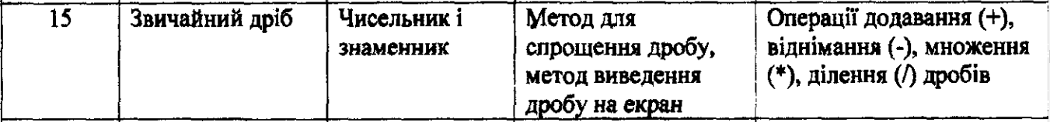
- Скласти і захистити звіт.

Діаграма класів:
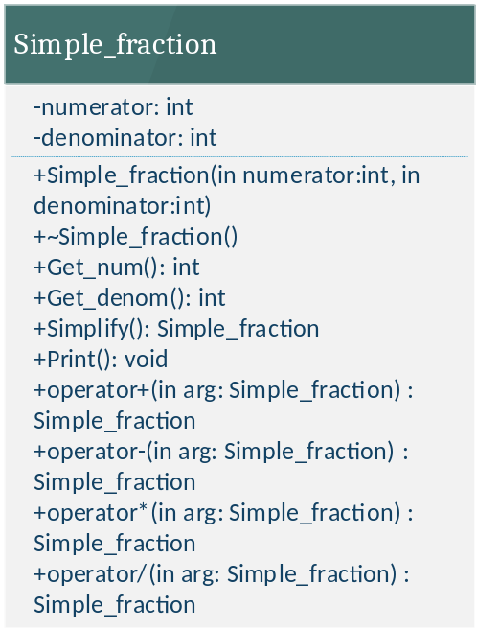
Код:
Simple_fraction.h
#pragma once
class Simple_fraction
{
private:
int numerator;
int denominator;
public:
Simple_fraction(int numerator, int denominator);
~Simple_fraction();

int Get_num() const;
int Get_denom() const;
Simple_fraction Simplify() const;
void Print() const;

Simple_fraction operator+ (const Simple_fraction& fr);
Simple_fraction operator- (const Simple_fraction& fr);
Simple_fraction operator* (const Simple_fraction& fr);
Simple_fraction operator/ (const Simple_fraction& fr);
};
Simple_fraction.cpp
#include "Simple_fraction.h"
#include <iostream>
using namespace std;

Simple_fraction::Simple_fraction(int numerator, int denominator)
{
if (denominator == 0) // делитель равен 0
throw std::runtime_error("zero division error");
this->numerator = numerator;
this->denominator = denominator;
}

Simple_fraction::~Simple_fraction() {}

int Simple_fraction::Get_num() const
{ return this->numerator; }

int Simple_fraction::Get_denom() const
{ return this->denominator; }

Simple_fraction Simple_fraction::Simplify() const
{
int num = Get_num();
int denom = Get_denom();
for (int i = denom * num; i > 1; i--)
{
if ((denominator % i == 0) && (num % i == 0))
{
denom /= i;
num /= i;
}
}
Simple_fraction tmp(num, denom);
return tmp;
}

void Simple_fraction::Print() const
{
cout << "\nThe fraction : \n\t" << Get_num() << " /\n\t" << Get_denom() << "\n\n";
}

Simple_fraction Simple_fraction::operator+ (const Simple_fraction& fr)
{
Simple_fraction tmp(this->numerator * fr.denominator + this->denominator * fr.numerator, this->denominator * fr.denominator);
return tmp;
}

Simple_fraction Simple_fraction::operator- (const Simple_fraction& fr)
{
Simple_fraction tmp(this->numerator * fr.denominator - this->denominator * fr.numerator, this->denominator * fr.denominator);
return tmp;
}

Simple_fraction Simple_fraction::operator* (const Simple_fraction& fr)
{
Simple_fraction tmp(this->numerator * fr.numerator, this->denominator * fr.denominator);
return tmp;
}

Simple_fraction Simple_fraction::operator/ (const Simple_fraction& fr)
{
if (fr.numerator == 0) // делитель равен 0
{
throw std::runtime_error("zero division error");
}
else
{
Simple_fraction tmp(this->numerator * fr.denominator, this->denominator * fr.numerator);
return tmp;
}
}
Main.cpp
#include "Simple_fraction.h"
#include <iostream>
using namespace std;

void main() {
cout << "-------------- First and second fractions --------------";
Simple_fraction fr1(25, 5);
fr1.Print();
Simple_fraction fr2(4, 3);
fr2.Print();
cout << "------------- Sum, sub, mult, div fractions ------------";
Simple_fraction sum = fr1 + fr2;
sum.Print();
Simple_fraction sub = fr1 - fr2;
sub.Print();
Simple_fraction mult = fr1 * fr2;
mult.Print();
Simple_fraction div = fr1 / fr2;
div.Print();
cout << "---------------- Simplify first fraction ---------------";
Simple_fraction simp_fr1 = fr1.Simplify();
simp_fr1.Print();

system("pause");
}
Результати:
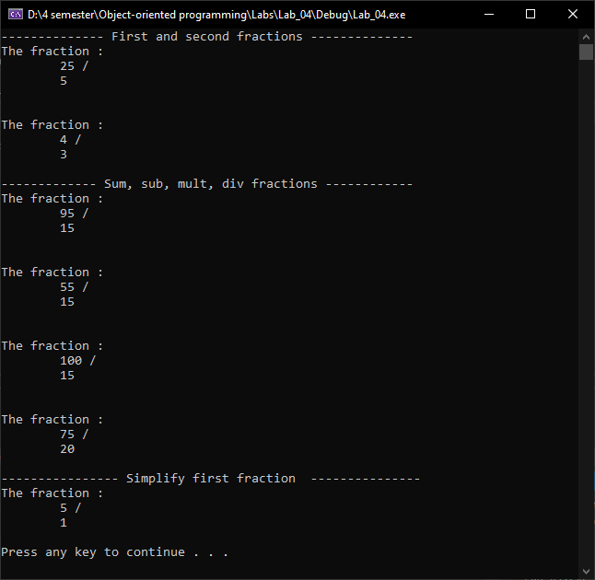
Контрольні питання:
1. Навіщо потрібне перевантаження операторів?
Для того, щоб певні операції (з переліку доступних до перевантаження операторів) були представлені в більш легко-читаємому вигляді.
2. Якими двома різними способами визначаються перевантажені операції?
Перегрузка оператора використовуючи оператор-функцію всередині класу або глобальною функцією, яка може бути дружньою функцією.
3. Які оператори мови C++ не можуть бути перевантажені?
Оператор доступу до членів класу (.), оператор доступу до елемента за покажчиком (->), оператор доступу до полів (.*), оператор розширення області видимості (::), тернарний
оператор умови (?:), препроцессорний оператор конвертації в рядок (#), препроцесорний оператор конкатенації ##
4. Які операції не можна перевантажити за допомогою глобальної дружньої функції? Відповідь пояснити.
При перевантаженні операцій ( ), [], -> або = функція перевантаження операції повинна бути оголошена як елемент класу, тому що це першим параметром такої функції обов’язково виступає адреса об’єкту класу, а глобальна функція допускала б інакші варіанти.
5. У яких випадках операцію можна перевантажити тільки за допомогою глобальної функції?
У випадках, коли лівий операнд є об’єктом іншого класу.
6. У яких випадках глобальна операція-функція повинна бути дружньою?
У випадку, коли їй потрібен доступ до private або protected полів класу.
7. Чи обов’язковий у функції operator параметр класового типу або посилання на клас? Відповідь пояснити.
У випадку перегрузки поза класом бінарного оператора – хоча б один з двух параметрів має бути того ж класового типу, для якого виконується перевантаження оператору, у випадку унарного оператора – єдиний оператор має бути також того ж класового типу. У випадку перегрузки в класі – не обов’язково.
8. Чи можна успадкувати або повторно перевантажити в похідному класі операцію, що була перевантажена в базовому класі?
Перевантажити можна всі операції, успадковуються всі, але для операції = оператор з базового класу автоматично не застосовується.
9. Чому не можна перевантажувати деструктори?
Тому що деструктор може мати лише одну сигнатуру, тобто не має вхідних аргументів.
10. Скільки необхідно передати параметрів функції-методу класу, що реалізує перевантаження бінарної операції?
Якщо оператор-функція, що є членом класу, перевантажує бінарний оператор, то у функції буде тільки один параметр-об’єкт , що стоїть праворуч від знака оператора.

